“Наши права”

ПРАВО (из словаря Ожегова) – есть совокупность установленных и охраняемых государственной властью норм и правил, которые регулируют отношения между людьми.

ПРАВО (по курсу обществознания, доктор педагогических наук Л. Боголюбов) – это нормативная форма выражения формального равенства людей в общественных отношениях. Признание формального равенства людей подразумевает их свободу и независимость. Где нет свободы, не может быть и отношения, т.е. отношения между людьми в обществе.

А теперь определимся с понятием “права человека-гражданина”. Ведь человек есть кто? Давайте выделим пять позиций...
1) хомосапиенс (человек разумный);
2) существо биосоциальное, т. е. человек связан с природой и обществом людей;
3) индивид;
4) личность;
5) гражданин (по факту рождения).
Если это так, следовательно, каждый человек (и взрослый, и ребенок) имеет свои права.
Итак, права человека-гражданина – это...
Права человека-гражданина – это правила, по которым живет он сам и окружающее его общество людей. Правила, определяющиеся моралью, моральными нормами, формами поведения, которые заложены в обществе людей, определены обычаями, традициями, жизненным опытом многих поколений людей.
Общество людей должно жить по правилам и тогда в этом обществе будут действовать принципы разума, гуманизма, справедливости, совести и порядка.
Правила поведения и общения, нормы морали, испытанные временем, постепенно утверждались и приобретали форму законов. Право и права человека-гражданина определяются законами, а сами законы определяются правом.
Исходя из этих установок, можно сделать вывод о том, что правовое государство – это государство, где господствует право.
Право определяется законами. Действительно правовое государство это то, в котором граждане являются законопослушными, т.е. добровольно, осознанно живут и действуют по закону и совести.
В нашем государстве, в Российской Федерации, впрочем, как и в любой другой стране нашего многообразного мира, законами защищены и взрослые и дети. Особенно дети. Ведь это будущее любой нации.
“Храни порядок и порядок сохранить тебя” (латинское изречение);
“Знание прав определяет добросовестное выполнение обязанности” (Б. Франклин);
“Живи по закону, поступай по совести” (латинское изречение);
“Изучая свои права, мы получаем возможность жить и поступать по справедливости” (Г. Лихтенберг);
“Учись думать о себе и о других” (китайская мудрость);
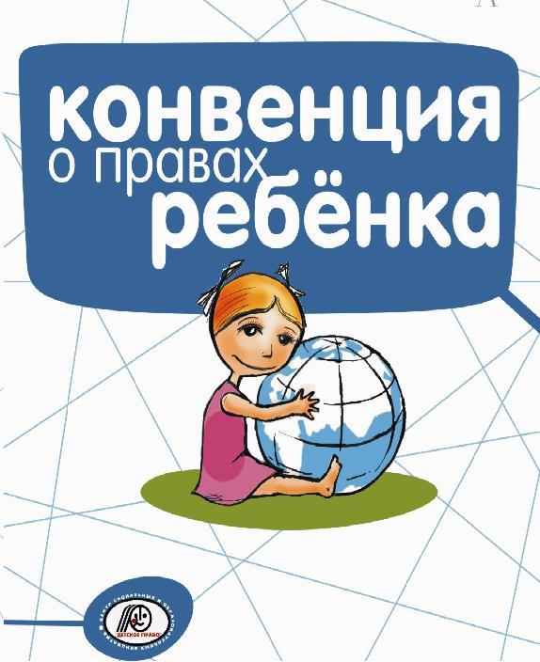

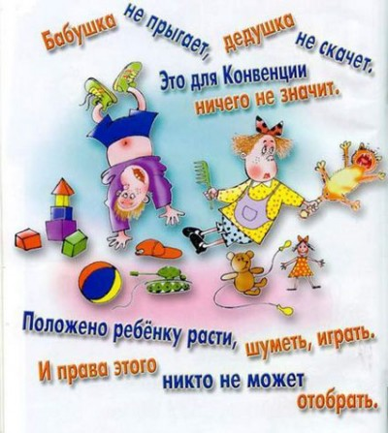

Календарь правовых дат. Международное десятилетие мира и ненасилия в интересах детей планеты.

1 июня – Международный день защиты детей.
4 июня – Международный день детей – жертв агрессии.
20 ноября – Всемирный день прав ребенка.
10 декабря – День прав человека.

